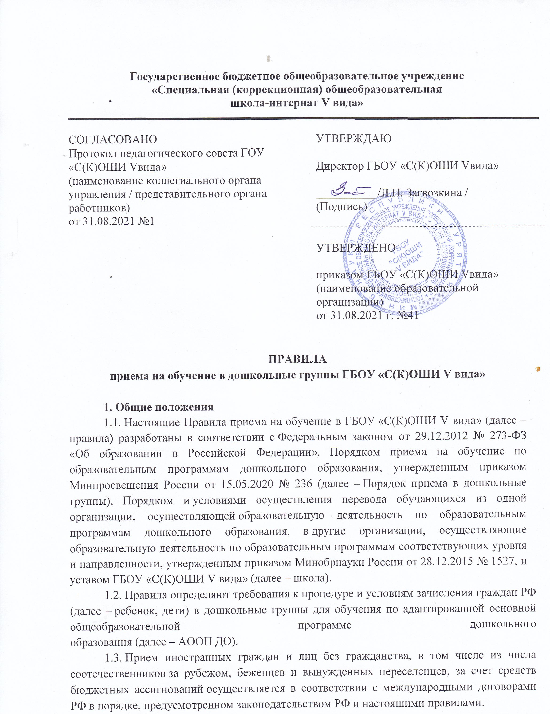**2. Организация приема на обучение**

2.1. Прием в дошкольные группы осуществляется в течение календарного года при наличии свободных мест.

2.2. Детский сад осуществляет прием всех детей, имеющих право на получение дошкольного образования, в возрасте с 4-х лет. В приеме может быть отказано только при отсутствии свободных мест.

2.3. Прием детей с ограниченными возможностями здоровья осуществляется на обучение по адаптированным программам с согласия родителей (законных представителей) на основании рекомендаций психолого-медико-педагогической комиссии (далее – РПМПК).

2.4. Лицо, ответственное за прием документов, график приема заявлений и документов утверждаются приказом директора школы.

2.5. Приказ, указанный в пункте 2.4 правил, размещается на информационном стенде в школе и на официальном сайте школы в сети интернет в течение трех рабочих дней со дня их издания.

2.6. Лицо, ответственное за прием, обеспечивает своевременное размещение на  
информационном стенде в школе и на официальном сайте школы в сети  
«Интернет»:

* настоящих правил;
* копии устава школы, лицензии на осуществление образовательной деятельности, образовательных программ и других документов, регламентирующих организацию и осуществление образовательной деятельности, права и обязанности воспитанников;
* информации о сроках приема документов, графика приема документов;
* примерных форм заявлений о приеме в дошкольные группы и образцов их заполнения;
* формы заявления о зачислении в порядке перевода из другой организации, осуществляющей образовательную деятельность по образовательным программам дошкольного образования (далее – другая организация), и образца ее заполнения;
* формы заявления о приеме на обучение по дополнительным общеразвивающим программам и образца ее заполнения;
* дополнительной информации по текущему приему.

2.7. Родители (законные представители) несовершеннолетних вправе выбирать с учетом рекомендаций психолого-медико-педагогической комиссии формы язык образования.

**3. Порядок зачисления на обучение по АООП ДО**

3.1. Прием детей на обучение по АООП ДО осуществляется согласно коллегиальному заключению специалистов РПМПК, по личному заявлению родителя (законного представителя) ребенка при предъявлении оригинала документа, удостоверяющего личность родителя (законного представителя), либо оригинала документа, удостоверяющего личность иностранного гражданина или лица без гражданства в РФ в соответствии с законодательством РФ.

Форма заявления утверждается директором школы.

3.2. Для зачисления в дошкольные группы родители (законные представители) детей дополнительно к заявлению предъявляют следующие документы:

* оригинал свидетельства о рождении ребенка или для иностранных граждан и лиц без гражданства – документ(-ы), удостоверяющий(е) личность ребенка и подтверждающий(е) законность представления прав ребенка;
* свидетельство о регистрации ребенка по месту жительства или по месту пребывания на закрепленной территории или документ, содержащий сведения о месте пребывания, месте фактического проживания ребенка;
* документ психолого-медико-педагогической комиссии;
* медицинское заключение.

3.3. При необходимости родители предъявляют:

* документ, подтверждающий установление опеки;
* документы об инвалидности ребёнка (при наличии).

3.4. Для зачисления в дошкольные группы родители (законные представители) детей, не являющихся гражданами РФ, дополнительно представляют документ, подтверждающий право заявителя на пребывание в РФ (виза – в случае прибытия в Россию в порядке, требующем получения визы, и (или) миграционная карта с отметкой о въезде в Россию (за исключением граждан Республики Беларусь), вид на жительство или разрешение на временное проживание в России, иные документы, предусмотренные федеральным законом или международным договором РФ).

Иностранные граждане и лица без гражданства все документы представляют на русском языке или вместе с нотариально заверенным в установленном порядке переводом на русский язык.

3.5. Прием на обучение в порядке перевода из другой организации по инициативе родителей (законных представителей) осуществляется по личному заявлению родителей (законных представителей) ребенка о зачислении в дошкольные группы в порядке перевода из другой организации при предъявлении оригинала документа, удостоверяющего личность родителя (законного представителя).

Форма заявления утверждается директором школы.

3.6. Для зачисления в порядке перевода из другой организации родители (законные представители) несовершеннолетних дополнительно предъявляют личное дело обучающегося.

3.7. Приемная комиссия при приеме заявления о зачислении в порядке перевода из другой организации по инициативе родителей проверяет представленное личное дело на наличие в нем документов, требуемых при зачислении на обучение по образовательным программам дошкольного образования. В случае отсутствия какого-либо документа должностное лицо, ответственное за прием документов, составляет акт, содержащий информацию о регистрационном номере заявления о зачислении и перечне недостающих документов. Акт составляется в двух экземплярах и заверяется подписями родителей (законных представителей) несовершеннолетнего и лица, ответственного за прием документов, печатью школы.

Один экземпляр акта подшивается в представленное личное дело, второй передается заявителю. Заявитель обязан донести недостающие документы в течение 14 календарных дней с даты составления акта.

Отсутствие в личном деле документов, требуемых для зачисления в дошкольные группы школы, не является основанием для отказа в зачислении в порядке перевода.

3.8. Лицо, ответственное за прием документов, при приеме любых заявлений обязано ознакомиться с документом, удостоверяющим личность заявителя, для установления его личности, а также факта родственных отношений и полномочий законного представителя.

3.9. При приеме заявления о приеме в детский сад (заявления о приеме в порядке перевода из другой организации) должностное лицо, ответственное за прием документов, знакомит родителей (законных представителей) с уставом школы, лицензией на право осуществления образовательной деятельности, АООП ДО, учебно-программной документацией, локальными нормативными актами и иными документами, регламентирующими организацию и осуществление образовательной деятельности, права и обязанности обучающихся.

3.10. Факт ознакомления родителей (законных представителей) ребенка с документами, указанными в пункте 3.10 правил, фиксируется в заявлении и заверяется личной подписью родителей (законных представителей) ребенка.

Подписью родителей (законных представителей) ребенка фиксируется также согласие на обработку их персональных данных и персональных данных ребенка в порядке, установленном законодательством РФ.

3.11. Лицо, ответственное за прием документов, осуществляет регистрацию поданных заявлений о приеме в дошкольные группы школы (заявлений о приеме в порядке перевода из другой организации) и документов в журнале регистрации заявлений о приеме, о чем родителям (законным представителям) выдается расписка. В расписке лицо, ответственное за прием документов, указывает регистрационный номер заявления о приеме ребенка в дошкольные группы и перечень представленных документов. Иные заявления, подаваемые вместе с заявлением о приеме в дошкольные группы (заявлением о зачислении в порядке перевода из другой организации), включаются в перечень представленных документов. Расписка заверяется подписью лица, ответственного за прием документов.

3.12. С родителями (законными представителями) детей, которые сдали полный комплект документов, предусмотренных настоящими правилами, в течение 5 рабочих дней заключается договор об образовании по образовательным программам дошкольного образования.

3.13. Зачисление ребенка в дошкольную группу школы оформляется приказом руководителя в течение трех рабочих дней после заключения договора.

3.14. Лицо, ответственное за прием документов, в трехдневный срок после издания приказа о зачислении размещает приказ о зачислении на информационном стенде и обеспечивает размещение на официальном сайте школы в сети «Интернет» реквизитов приказа, наименования возрастной группы, числа детей, зачисленных в указанную возрастную группу.

3.15. На каждого зачисленного в дошкольную группу ребенка, за исключением зачисленных в порядке перевода из другой организации, формируется личное дело, в котором хранятся все полученные при приеме документы.

|  |  |  |
| --- | --- | --- |
| **ДОКУМЕНТ ПОДПИСАН ЭЛЕКТРОННОЙ ПОДПИСЬЮ** | | |
| **СВЕДЕНИЯ О СЕРТИФИКАТЕ ЭП** | | |
| Сертификат | 603332450510203670830559428146817986133868575772 | |
| Владелец | Загвозкина Людмила Петровна | |
| Действителен | С 18.03.2021 по 18.03.2022 | |